pielikums
Bezdarba situācija valstī
2013.gada augusts
Saturs
1. Situācijas raksturojums 1
1.1. Reģistrētā bezdarba līmenis un bezdarbnieku skaits Latvijā 1
1.2. Bezdarbnieka statistiskais portrets 3
1.3. Brīvās darbvietas valstī 14
1.4. Darbvietu skaita samazinājumi un palielinājumi 16
2. Informācija par NVA īstenotajiem pasākumiem 17
3. NVA klientu interese par darbu ārzemēs 19

Situācijas raksturojums
- NVA uzskaitē 2013.gada sākumā bija 104052, bet augusta beigās – 91202 bezdarbnieki.
- 2013.gada 8 mēnešos NVA vidēji mēnesī tika reģistrētas ap 3037 brīvajām darbvietām (2012.gadā 2 401,2011.gadā – 2 180). NVA reģistrēto vakanču skaits 2013.g. augusta beigās 6,2 tūkst.
- 2013.gada janvārī – augustā darbā iekārtojušies 49553 bezdarbnieki, no kuriem 19643 (39,6%) bezdarbnieki ir iekārtojušies darbā pēc kāda aktīvā pasākuma pabeigšanas (izņemot KPP informatīvās dienas).
- Visvairāk NVA reģistrēto bezdarbnieku ir vienkāršās profesijās (palīgstrādnieki, mazumtirdzniecības veikalu pārdevēji, apkopēji).
- Lielākais darbaspēka pieprasījums (pēc NVA reģistrēto vakanču skaita) augustā ir apstrādes rūpniecības, vairumtirdzniecības un mazumtirdzniecības, transporta un uzglabāšanas nozarēs.

Reģistrētā bezdarba līmenis un bezdarbnieku skaits Latvijā

Reģistrētā bezdarba līmenis valstī 2013.gada augusta beigās bija 9,3 % (bezdarbnieku īpatsvars ekonomiski aktīvo iedzīvotāju kopskaitā).
Zemākais bezdarba līmenis 2013.gada augustā reģistrēts Rīgas reģionā – 6,1%, augstākais bezdarba līmenis bija Latgales reģionā – 18,9%. Kurzemes reģionā bezdarba līmenis augustā bija 10%, Zemgales reģionā – 9,4% un Vidzemes reģionā – 10,8%. Augustā salīdzinot ar iepriekšējo mēnesi Vidzemes un Latgales reģionos bezdarba līmenis samazinājies par 0,2% punktiem, Zemgales un Kurzemes reģionos par 0,3%, Rīgas reģionā par 0,1% punktu. | 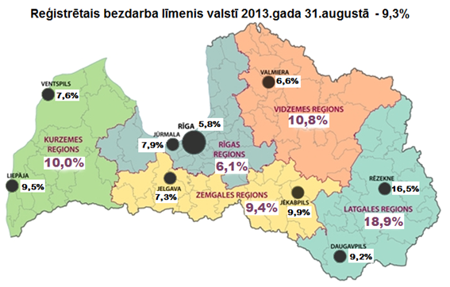
Valsts lielākajās pilsētās bezdarba līmenis 2013.gada augustā bija: Rīgā – 5,8%, Valmierā – 6,6%, Jelgavā – 7,3%, Ventspilī – 7,6%, Jūrmalā – 7,9%, Daugavpilī – 9,2%, Liepājā – 9,5%, Jēkabpilī – 9,9%, Rēzeknē – 16,5%. Augustā reģistrētā bezdarba līmenis samazinājies Jēkabpilī par 0,5% punktiem, Rēzeknē par 0,4%, Jūrmalā, Ventspilī un Jelgavā par 0,2% punktiem, Rīgā un Valmierā par 0,1% punktu. Liepājas pilsētā palicis nemainīgs.

Reģistrētā bezdarba līmenis perioda beigās, %
 | Mēneši
Gadi | Jan | Feb | Mar | Apr | Mai | Jūn | Jūl | Aug | Sep | Okt | Nov | Dec
2008 | 5,0 | 5,0 | 4,9 | 4,8 | 4,8 | 4,9 | 5,1 | 5,2 | 5,3 | 5,6 | 6,1 | 7,0
2009 | 8,3 | 9,5 | 10,7 | 11,0 | 11,3 | 11,5 | 11,8 | 12,3 | 13,2 | 14,1 | 15,1 | 16,0
2010 | 16,6 | 17,1 | 17,3 | 16,7 | 16,2 | 15,6 | 15,3 | 15,0 | 14,6 | 14,3 | 14,3 | 14,3
2011 | 14,5 | 14,5 | 14,4 | 13,9 | 13,2 | 12,6 | 12,1 | 11,8 | 11,6 | 11,5 | 11,5 | 11,5
2012 | 11,7 | 11,8 | 11,7 | 11,3*/  12,9** | 12,3 | 11,9 | 11,6 | 11,3 | 11,0 | 10,7 | 10,6 | 10,5
2013 | 10,9 | 10,9 | 10,8 | 10,4 | 9,9 | 9,6 | 9,4***/  9,5**** | 9,3
* Reģistrētā bezdarba līmenis valstī 2012.gada aprīļa beigās bija 11,3% (bezdarbnieku īpatsvars ekonomiski aktīvo iedzīvotāju kopskaitā pirms CSP veiktā pārrēķina atbilstoši tautas skaitīšanas datiem). Valstī bezdarba līmenis salīdzinājumā ar 2012.gada martu samazinājās par 0,4% punktiem.
** Ņemot vērā aktualizēto ekonomiski aktīvo iedzīvotāju skaitu, bezdarba līmenis 2012. gada aprīļa beigās ir 12,9 %, kas ir par 1,6 % punktiem augstāks, nekā rēķinot pēc iepriekš izmantotā ekonomiski aktīvo iedzīvotāju skaita. CSP aktualizētais ekonomiski aktīvo iedzīvotāju skaits tiks izmantots bezdarba līmeņa aprēķināšanai 2012.gada aprīlī un turpmākos mēnešos.
*** Reģistrētā bezdarba līmenis valstī 2013.gada jūlija beigās bija 9,4% (bezdarbnieku īpatsvars ekonomiski aktīvo iedzīvotāju kopskaitā (ekonomiski aktīvo iedzīvotāju skaits 2011.gads). Valstī bezdarba līmenis salīdzinājumā ar 2013.gada jūniju samazinājās par 0,2% punktiem.
**** Ņemot vērā aktualizēto ekonomiski aktīvo iedzīvotāju skaitu (ekonomiski aktīvo iedzīvotāju skaits 2012.gads), bezdarba līmenis 2013. gada jūlija beigās ir 9,5 %, kas ir par 0,1 % punktu augstāks, nekā rēķinot pēc iepriekš izmantotā ekonomiski aktīvo iedzīvotāju skaita. CSP aktualizētais ekonomiski aktīvo iedzīvotāju skaits tiks izmantots bezdarba līmeņa aprēķināšanai 2013.gada jūlijā un turpmākos mēnešos.

2013.gada augusta beigās Nodarbinātības valsts aģentūrā (turpmāk – NVA) reģistrēti 91202 bezdarbnieki, mēneša laikā reģistrēto bezdarbnieku skaits valstī ir samazinājies par -1773 cilvēkiem jeb 0,2% punktu.

Bezdarbnieku skaits (uz mēneša beigām)
 | Mēneši
Gadi | Jan | Feb | Mar | Apr | Mai | Jūn | Jūl | Aug | Sep | Okt | Nov | Dec
2008 | 53325 | 53429 | 52806 | 52897 | 52213 | 54012 | 55436 | 56333 | 57644 | 61049 | 67065 | 76435
2009 | 90436 | 103731 | 116768 | 123127 | 126595 | 129269 | 132519 | 137586 | 147754 | 157897 | 169236 | 179235
2010 | 186295 | 192032 | 194253 | 189881 | 183476 | 176879 | 173301 | 169676 | 165386 | 162497 | 161816 | 162463
2011 | 164551 | 164880 | 163454 | 157857 | 149600 | 142428 | 137638 | 134175 | 131659 | 130541 | 130240 | 130296
2012 | 132575 | 133413 | 132158 | 127783 | 121994 | 117606 | 114689 | 111542 | 108322 | 105670 | 104414 | 104052
2013 | 107488 | 107687 | 107063 | 102760 | 97769 | 94754 | 92975 | 91202

Bezdarbnieka statuss 2013.gada janvārī – augustā piešķirts 70821 personām.  Lielākais bezdarbnieka statusa piešķiršanas skaits 2013.g. janvārī – augustā sadalījumā pēc pēdējās nodarbošanās profesijas: mazumtirdzniecības veikala pārdevējs – 3510, palīgstrādnieks – 3203, apkopējs – 1729, pārdevējs konsultants – 1248, pavārs – 1018, būvstrādnieks – 997, sētnieks – 912. | 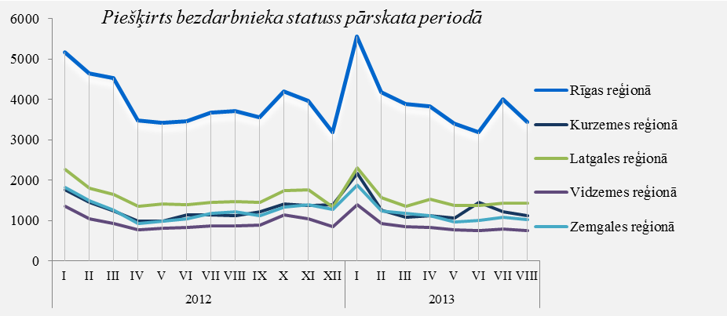
Bezdarbnieka statusu 2013.gada janvārī – augustā zaudējušas 84452 personas no tiem darbā iekārtojušies 49553 (58,7%) bezdarbnieki (tai skaitā 40367 personas, kas 2013.gada janvārī – augustā zaudējušas bezdarbnieka statusu ar iemeslu ‘’ Kļuvis par darba ņēmēju, pašnodarbināto’’). Nav pildījušas bezdarbnieka pienākumus – 36039 (42,7%) personas. | 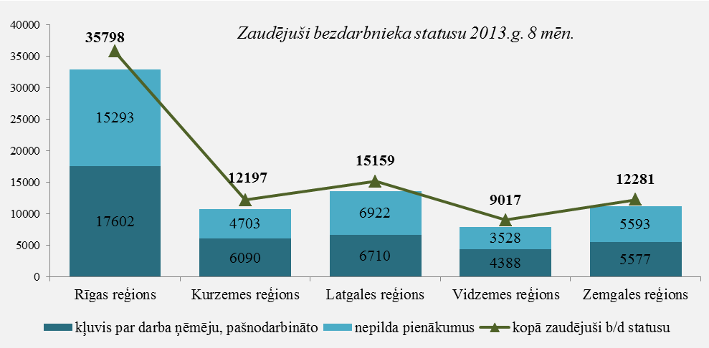

Bezdarbnieka statistiskais portrets

No reģistrēto bezdarbnieku kopskaita (91202) 2013.gada augusta beigās 58,2% (skaits – 53087) bija sievietes un 41,8% (skaits – 38115) vīrieši.  Reģistrēto bezdarbnieku skaits sadalījumā pa profesijām pēc pēdējās nodarbošanās 2013.gada augusta beigās (lielākais skaits): palīgstrādnieks–5402 (5,9%),mazumtirdzniecības veikala pārdevējs – 4298 (4,7%), apkopējs – 2793 (3,1%),sētnieks – 1508, pavārs – 1108, apkures/krāšņu kurinātājs – 1100, pārdevējs konsultants – 1037, automobiļa vadītājs – 876, kokapstrādes operators – 826, apsargs – 772. | 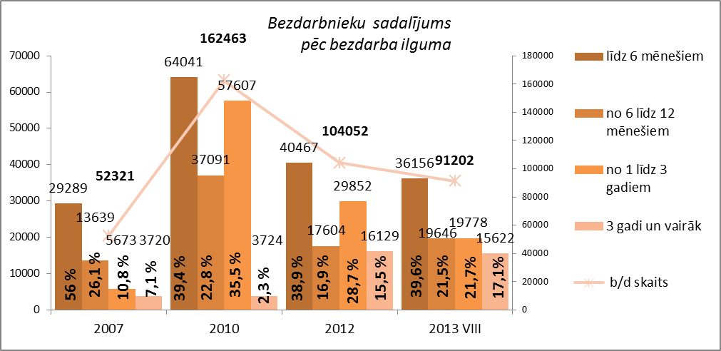
Pēc bezdarba ilguma 2013.gada augusta beigās lielāko skaitu veido bezdarbnieki ar bezdarba ilgumu līdz 6 mēnešiem (39,6%). Kopējā reģistrēto bezdarbnieku skaitā šādu bezdarbnieku īpatsvars kopš gada sākuma palielinājies par 0,7% punktiem, palielinājums par 4,6% punktiem vērojams arī bezdarbnieku ar bezdarba ilgumu no 6 līdz 12 mēneši un bezdarbniekiem ar bezdarba ilgumu 3 un vairāk gadi 1,6%. Samazinājies ir bezdarbnieku īpatsvars ar bezdarba ilgumu 1 līdz 3 gadi – par 7% punktiem no 2012.gada beigām.

  Bezdarbnieki sadalījumā pa vecuma grupām (31.08.2013.) | sievietes | vīrieši
  15-24 gadi  8752 (9,6%) | 5364 | 3388
  25-34 gadi  18577 (20,4%) | 11847 | 6730
  35-44 gadi  19519 (21,4 %) | 11402 | 8117
  45-54 gadi  25686 (28,2 %) | 14138 | 11548
  55-59 gadi  14623 (16,0 %) | 8073 | 6550
  60 un vairāk gadi  4045 (4,4 %) | 2263 | 1782
  Bezdarbnieki sadalījumā pēc iegūtās izglītības (31.08.2013.) | sievietes | vīrieši
  Augstākā  13158 (14,4 %) | 9528 | 3630
  Profesionālā izglītība  33678 (36,9 %) | 18357 | 15321
  Vidējā vispārējā  24259 (26,6 %) | 14267 | 9992
  Pamatizglītība  17331 (19,0 %) | 9446 | 7885
  Zemāka par pamata 2574 (2,8 %) | 1387 | 1187

Reģistrēto bezdarbnieku skaits ar augstāko izglītību sadalījumā pa profesiju grupām
2013.gada 31.augustā (lielākais skaits)
Izglītības profesijas nosaukums | Bezdarbnieku skaits |  |  | % no kopskaita
EKONOMISTS | 2015 |  |  | 15,3
INŽENIERIS (Būvinženieri, Elektroinženieri, mehānikas, elektronikas utt.) | 1617 |  |  | 12,3
DIREKTORS /VADĪTĀJS (uzņēmumu, struktūrvienību, nodaļu utt.) | 1317 |  |  | 10,0
SKOLOTĀJS (vispārējās vidējās izglītības, profesionālās izglītības, pamatskolas, pirmsskolas utt). | 1312 |  |  | 10,0
SPECIĀLISTI (sabiedrisko attiecību, personāla, loģistikas, vides aizsardzības, dizaina, banku utt.) | 761 |  |  | 5,8
JURISTS | 617 |  |  | 4,7
UZŅĒMĒJDARBĪBAS (KOMERCDARBĪBAS) SPECIĀLISTS | 356 |  |  | 2,7
GRĀMATVEDIS | 332 |  |  | 2,5
FILOLOGS | 262 |  |  | 2,0
TEHNOLOGS (pārtikas un dzērienu, šūšanas, tekstilmateriālu, kokapstrādes utt.) | 252 |  |  | 1,9
Reģistrēto bezdarbnieku skaits ar profesionālo izglītību sadalījumā pa profesiju grupām
2013.gada 31.augustā (lielākais skaits)
TEHNIĶIS (būvtehniķis, apdares darbu tehniķis, elektrotehniķis, plānošanas tehniķis, ražošanas tehniķis, zootehniķis, datorsistēmu tehniķis utt.) |  | 2381 | 7,1
MEHĀNIĶIS (mehāniķis, automehāniķis, lauksaimniecības mašīnu/ tehnikas mehāniķis, radio mehāniķis, transporta mehāniķis, elektromehānisko iekārtu mehāniķis utt.) |  | 2052 | 6,1
PAVĀRS |  | 2028 | 6,0
ATSLĒDZNIEKS (atslēdznieks, kuģubūves atslēdznieks, instrumentu atslēdznieks, autoatslēdznieks, ritošā sastāva atslēdznieks, remontatslēdznieks, montāžas darbu atslēdznieks |  | 1731 | 5,1
ŠUVĒJS (šuvējs, apģērbu šuvējs, palīgšuvējs, ādas apģērbu šuvējs, audumu izstrādājumu šuvējs utt.) |  | 1454 | 4,3
TRAKTORA VADĪTĀJS |  | 1415 | 4,2
GRĀMATVEDIS |  | 1300 | 3,9
GALDNIEKS (galdnieks, būvgaldnieks, mēbeļu galdnieks, būvizstrādājumu galdnieks utt.) |  | 896 | 2,7
PĀRDEVĒJS (mazumtirdzniecības veikala pārdevējs, tirdzniecības pārdevējs, pārdevējs konsultants utt.) |  | 782 | 2,3
TEHNOLOGS (pārtikas un dzērienu tehnologs, šūšanas tehnologs, tehnologs, kokapstrādes tehnologs, ādas tehnologs, audumu tehnologs, mehānikas tehnologs, ķīmijas tehnologs utt.) |  | 767 | 2,3

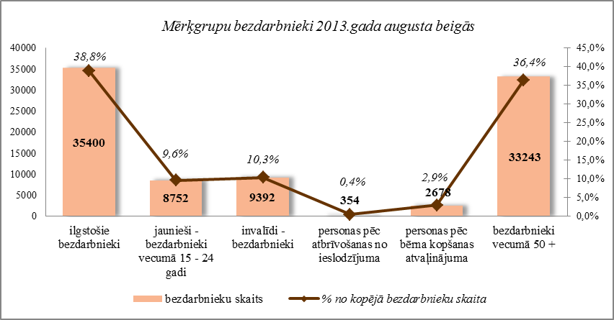

Ilgstošie bezdarbnieki

2013.gada augusta beigās 35400 bija ilgstošie bezdarbnieki, kas ir 38,8% no kopējā reģistrēto bezdarbnieku skaita.  Ilgstošo bezdarbnieku kopskaitā 47,6 % bija bezdarbnieki vecumā 50 gadi un vairāk, 14,0 % – bezdarbnieki ar invaliditāti, 4,2% - jaunieši bezdarbnieki (15 – 24 gadi).  Vidējais bezdarba ilgums 2013.gada augusta beigās ilgstošajiem bezdarbniekiem – 999 dienas (~ 2,7 gadi). | 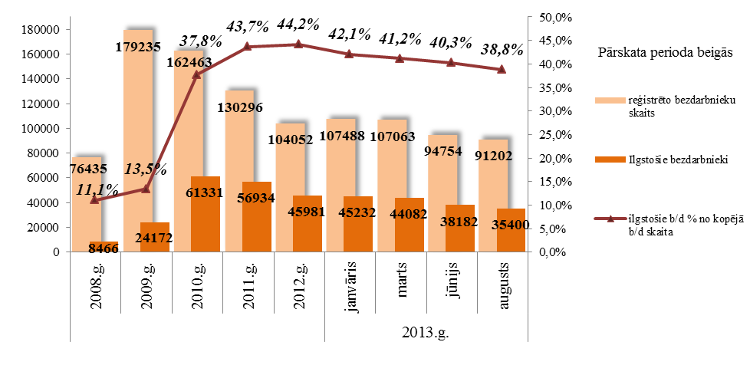
Lielākais ilgstošo bezdarbnieku skaits sadalījumā pa profesijām pēc pēdējās nodarbošanās 2013.gada augusta beigās: palīgstrādnieki – 2978, mazumtirdzniecības veikala pārdevēji – 1430, apkopēji – 1201, sētnieki – 661, aprūpētājs – 421, apkures/krāšņu kurinātājs – 357, gadījuma darbu strādnieks – 331, apsargs – 324, kokapstrādes operators – 306, pavārs - 280.

Ilgstošo bezdarbnieku īpatsvars reģionos no kopējā bezdarbnieku skaita reģionā (31.08.2013.)

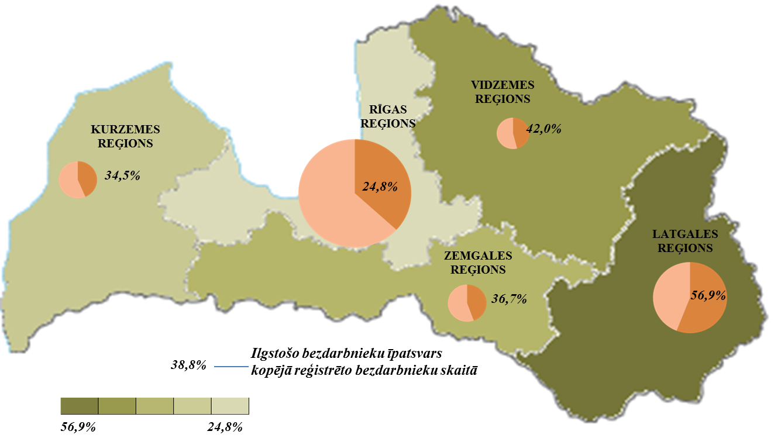
2013.gada 8 mēnešos NVA organizētajos aktīvajos nodarbinātības pasākumos (t.sk. KPP) piedalījušies 50,2 tūkst. ilgstošie bezdarbnieki (viens cilvēks var būt piedalījies vairākās aktivitātēs). Janvārī – augustā dalību uzsāka 44804 ilgstošie bezdarbnieki. 2013.gada augustā NVA
organizētajos aktīvajos nodarbinātības pasākumos piedalījušies 12271 ilgstošie bezdarbnieki, no tiem augustā dalību pasākumos uzsāka 4692 ilgstošie bezdarbnieki.

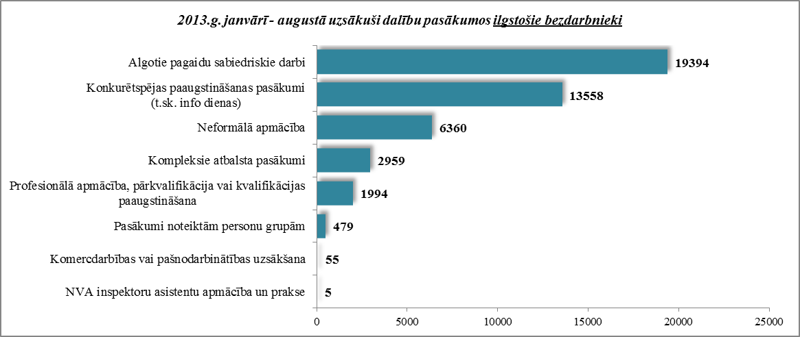

Karjeras konsultācijas 2013.gada janvārī - augustā saņēmuši 9748 ilgstošie bezdarbnieki.
2013.gada janvārī – augustā darbā iekārtojušies 11894 ilgstošie bezdarbnieki, no kuriem 9984 (83,9%) ilgstošie bezdarbnieki ir iekārtojušies darbā, pēc kāda aktīvā pasākuma pabeigšanas (izņemot KPP informatīvās dienas).

Ilgstošo bezdarbnieku portreta izmaiņas no 2007. līdz 2013.gada 31.augustam.

Ilgstošo bezdarbnieku sadalījumā pēc bezdarba ilguma vērojams, ka pēc 2007.gada, palielinoties bezdarba līmenim, palielinājās ilgstošo bezdarbnieku skaits, kuri uzskaitē bija no 1 līdz 3 gadiem. No 2010. gada beigām vērojama tendence bezdarbnieku sakaita samazināšanās, bet pieaug ilgstošo bezdarbnieku īpatsvars ar bezdarba ilgumu 3 gadi un vairāk, sasniedzot 2013.gada augusta beigās augstāko rādītāju kopš 2007.gada 44,1 %. Salīdzinot ar 2012.gada beigām ilgstošo bezdarbnieku īpatsvars, kuri uzskaitē bija ilgāk par 3 gadiem pieaudzis par 9% punktiem.

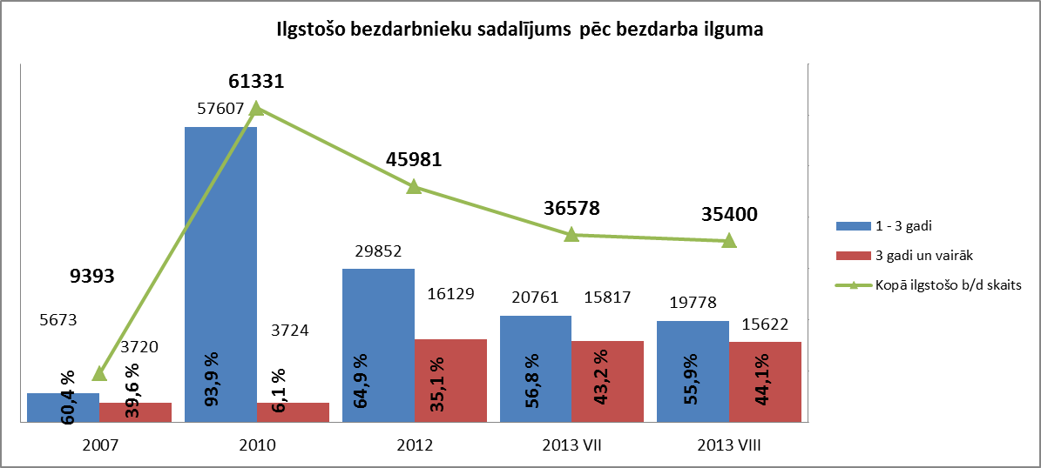

Lielākais ilgstošo bezdarbnieku īpatsvars vērojams vecuma grupā no 50 – 59 gadiem, šajās grupās vērojams arī īpatsvara pieaugums, kopš 2012. gada beigām palielinājums par 2,8% punktiem ( kopš 2007.gada par 3,3% punktiem). Lielākais īpatsvara samazinājums kopš 2012.gada beigām 2,8% punkti ir vecuma grupā no 20 līdz 39 gadiem.

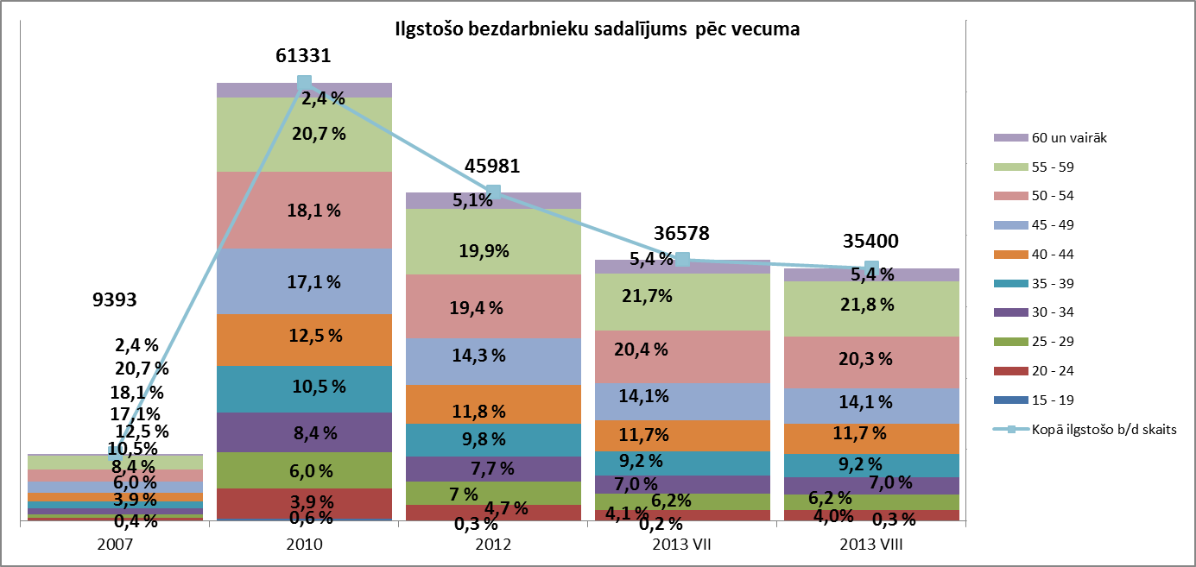

2013.gada augusta beigās vairāk nekā pusei (51,9%) ilgstošo bezdarbnieku ir zems izglītības līmenis (bez/ar pamatizglītību, ar vispārējo vidējo izglītību). Šis rādītājs kopš 2012. gada beigām ir pieaudzis par 0,3% punktiem. No 2010.gada ir vērojams samazinājums bezdarbnieku īpatsvarā ar augstāko izglītību, tomēr, salīdzinot ar 2007.gadu, bezdarbnieku īpatsvars ar augstāko izglītību ir pieaudzis par 3,3 % punktiem. Ja salīdzina ar 2012.gada beigām, kad situācija darba tirgu sāka stabilizēties, var novērot pretējo – bezdarbnieku īpatsvars ar augstāko izglītību ir samazinājies visvairāk 0,7% punkti, lielākais īpatsvara pieaugums ir bezdarbnieku īpatsvarā ar profesionālo izglītību 0,5% punkti un pamatizglītību 0,2% punkti.
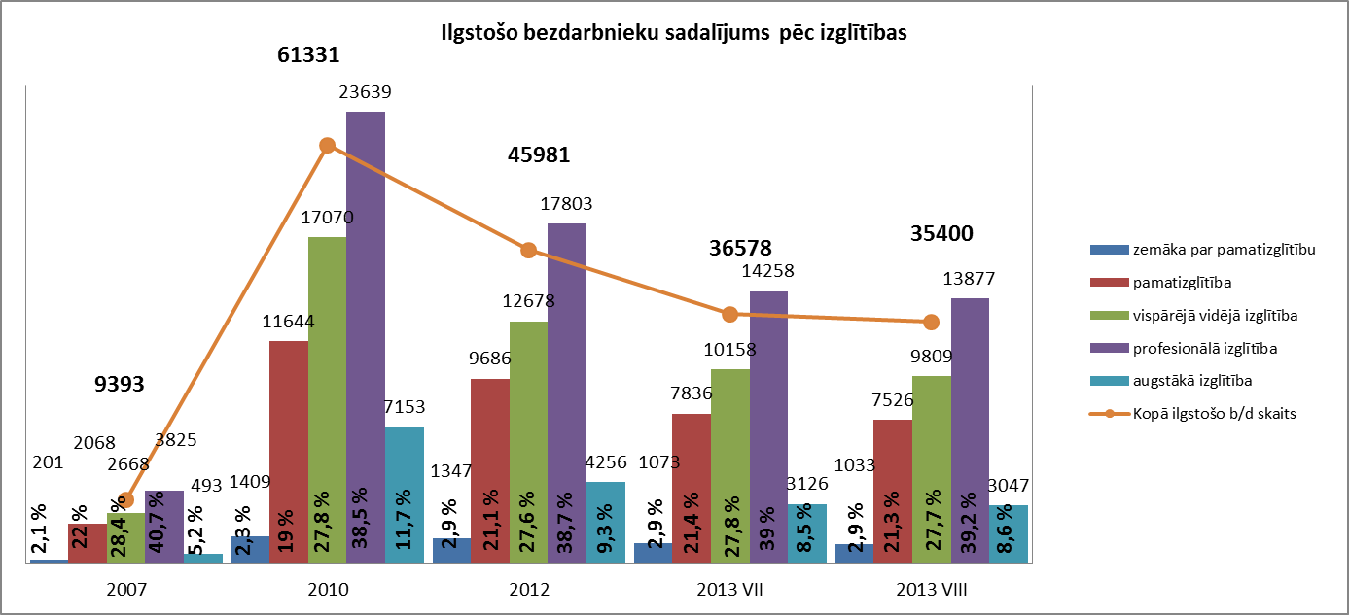

2013.gada augusta beigās lielākais ilgstošo bezdarbnieku īpatsvars no kopējā reģionā reģistrētā bezdarbnieku skaita ir vērojams Latgales reģionā 56,9%, mazākais Rīgas reģionā 24,8 %. Salīdzinot ar 2012.gada beigām, ilgstošo bezdarbnieku īpatsvars no kopējā reģionā reģistrētā bezdarbnieku skaita ir samazinājies visos reģionos.

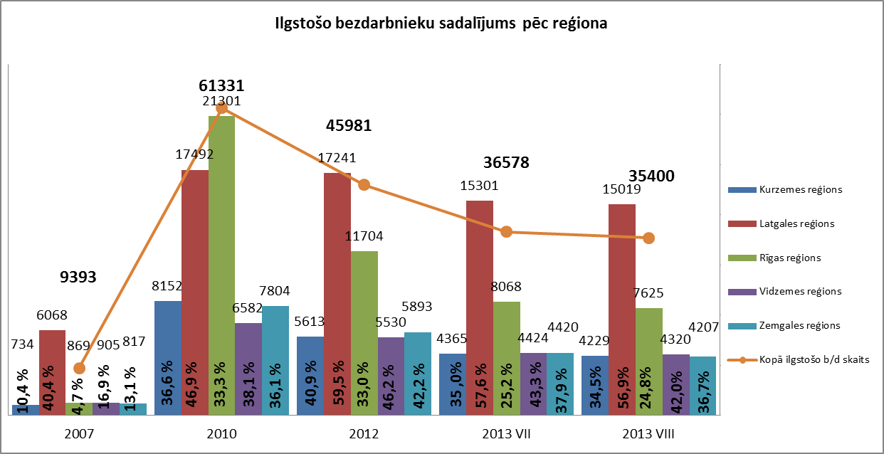

Jaunieši bezdarbnieki

2013.gada augusta beigās 8752 bija jaunieši bezdarbnieki (15 – 24 gadi), kas ir 9,6 % no kopējā reģistrēto bezdarbnieku skaita.  Jauniešu bezdarbnieku kopskaitā 17,2% bija ilgstošie bezdarbnieki, 9,9% – personas pēc bērna kopšanas atvaļinājuma, 4,1% personas ar invaliditāti.  Vidējais bezdarba ilgums 2013.gada augusta beigās jauniešiem bezdarbniekiem – 131 dienas (~ 4,3 mēneši). | 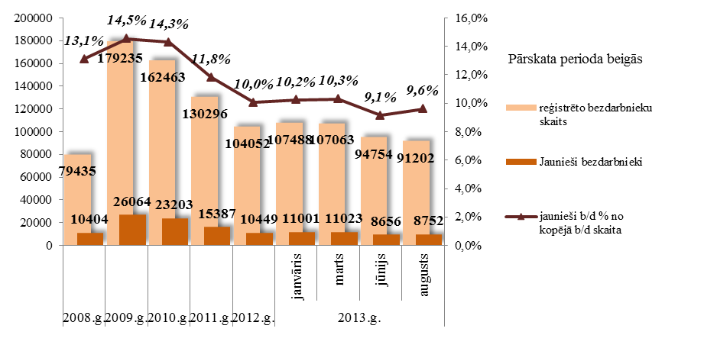
Lielākais jauniešu bezdarbnieku skaits sadalījumā pa profesijām pēc pēdējās nodarbošanās 2013.gada augusta beigās: mazumtirdzniecības veikala pārdevēji – 392, palīgstrādnieki – 359, pārdevēji konsultanti – 202, viesmīļi – 103, pavāri – 84, apkopēji – 79, būvstrādnieki – 74, kasieri – 70, administratori – 65, klientu apkalpošanas speciālisti – 59.
2013.gada 8 mēnešos NVA organizētajos aktīvajos nodarbinātības pasākumos (t.sk. KPP) piedalījušies 17,4 tūkst. jaunieši bezdarbnieki (viens cilvēks var būt piedalījies vairākās aktivitātēs). Janvārī – augustā dalību uzsāka 16046 jaunieši bezdarbnieki. 2013.gada augustā NVA organizētajos aktīvajos nodarbinātības pasākumos piedalījušies 3257 jaunieši bezdarbnieki, no tiem augustā dalību pasākumos uzsāka 1966 jaunieši bezdarbnieki.

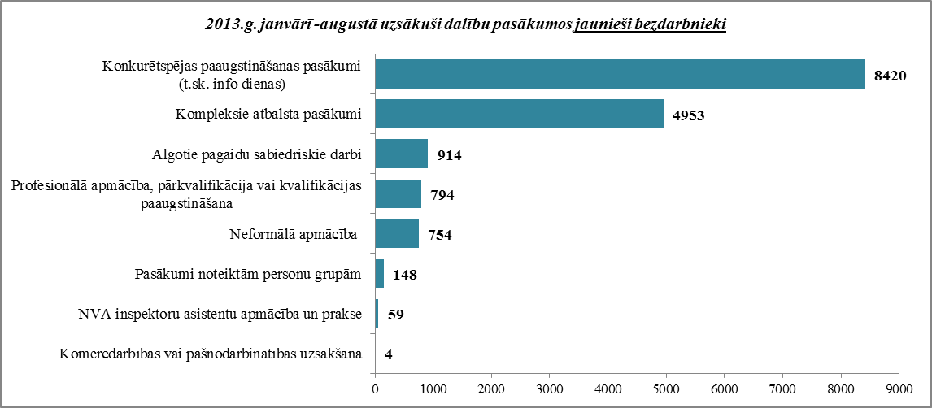

Karjeras konsultācijas 2013.gada janvārī – augustā saņēmuši 7323 jaunieši vecumā no 15 – 24 gadiem.
2013.gada janvārī – augustā darbā iekārtojušies 7968 jaunieši bezdarbnieki, no kuriem 3447 (43,3%) jaunieši bezdarbnieki ir iekārtojušies darbā, pēc kāda aktīvā pasākuma pabeigšanas (izņemot KPP informatīvās dienas).

Jauniešu bezdarbnieku portreta izmaiņas no 2007. līdz 2013.gada 31.augustam.

Kopš 2010.gada ir tendence samazināties jauniešu bezdarbnieku īpatsvaram ar bezdarba ilgumu no 1 līdz 3 gadiem. Ja salīdzina ar 2012.gada beigām lielākais īpatsvara samazinājums ir tieši šajā grupā – 4,7% punkti, samazinājies arī īpatsvars ar bezdarba ilgumu līdz 6 mēnešiem – 1,7% punkti, palielinājies īpatsvars ar bezdarba ilgumu no 6 mēnešiem līdz gadam par 6,7% punktiem.
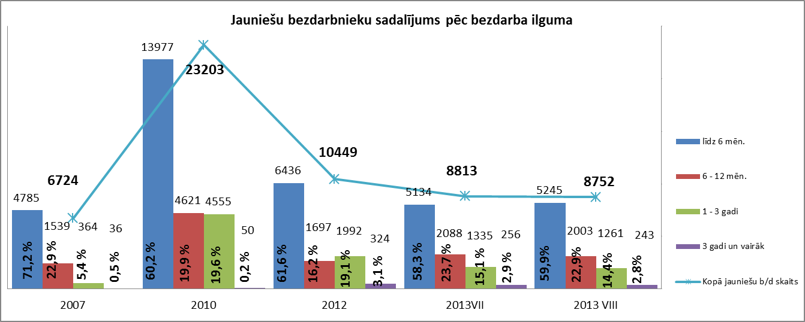

No reģistrētajiem jauniešiem bezdarbniekiem 2013.gada augustā 12% ir vecumā no 15 līdz 19 gadiem. Pēc 2007.gada sāka palielināties jauniešu bezdarbnieku īpatsvars vecuma grupā no 20 līdz 24 gadiem, 2013.gada augusta beigās rādītājs ir atgriezies 2007.gada līmenī – 88%.
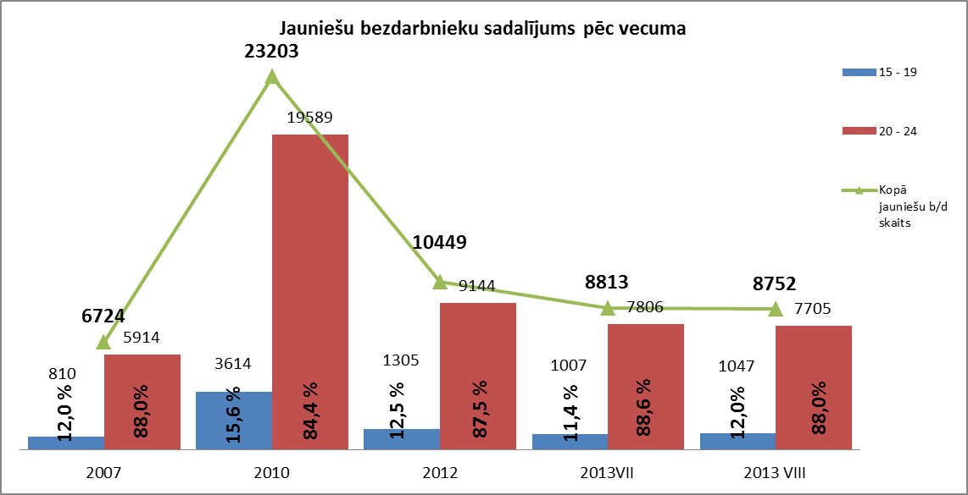
2013.gada augusta beigās 65,4% jauniešiem bezdarbniekiem ir zems izglītības līmenis (bez/ar pamatizglītību, ar vispārējo vidējo izglītību), kopš 2012. gada beigām šis rādītājs ir samazinājies par 2,5% punktiem. Lielākais īpatsvars augusta beigās ir jauniešiem ar vispārējo vidējo izglītību 32,3%.
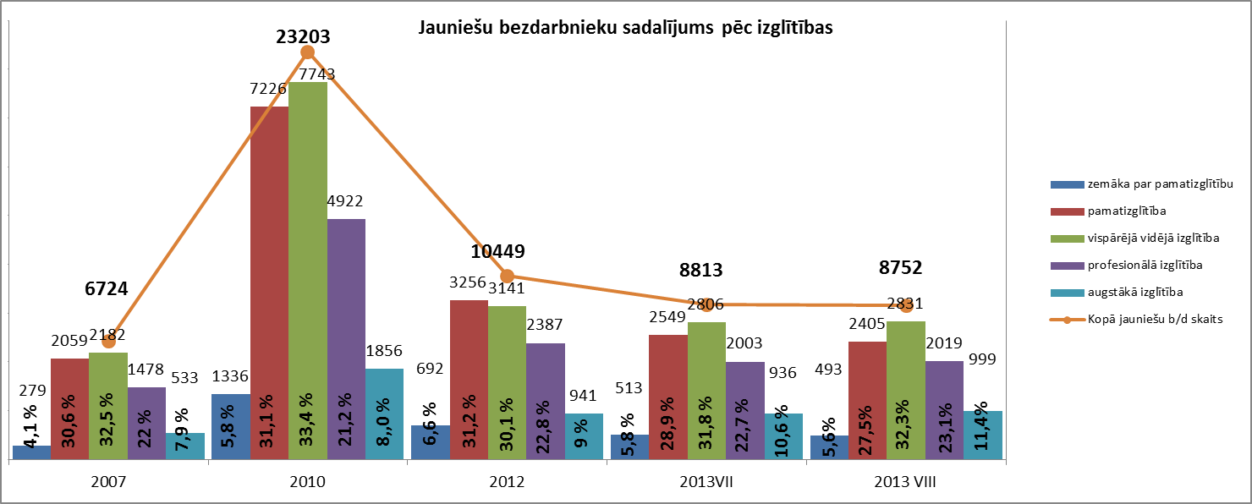

2013.gada augusta beigās lielākais jauniešu īpatsvars no kopējā reģionā reģistrētā bezdarbnieku skaita ir vērojams Kurzemes reģionā 11,2%, mazākais Rīgas reģionā 8,7%. Kopš 2007.gada lielākais īpatsvara samazinājums no kopējā reģionā reģistrētā bezdarbnieku skaita ir Vidzemes (5,3%), Kurzemes (4,9%) un Rīgas reģionā (4,4%).
Salīdzinot ar 2013.gada jūlija beigām, reģistrēto jauniešu bezdarbnieku skaits ir samazinājies par 61 jaunieti, tikai Vidzemes reģionā vērojams pieaugums reģistrēto jauniešu bezdarbnieku skaitā par 4 jauniešiem.

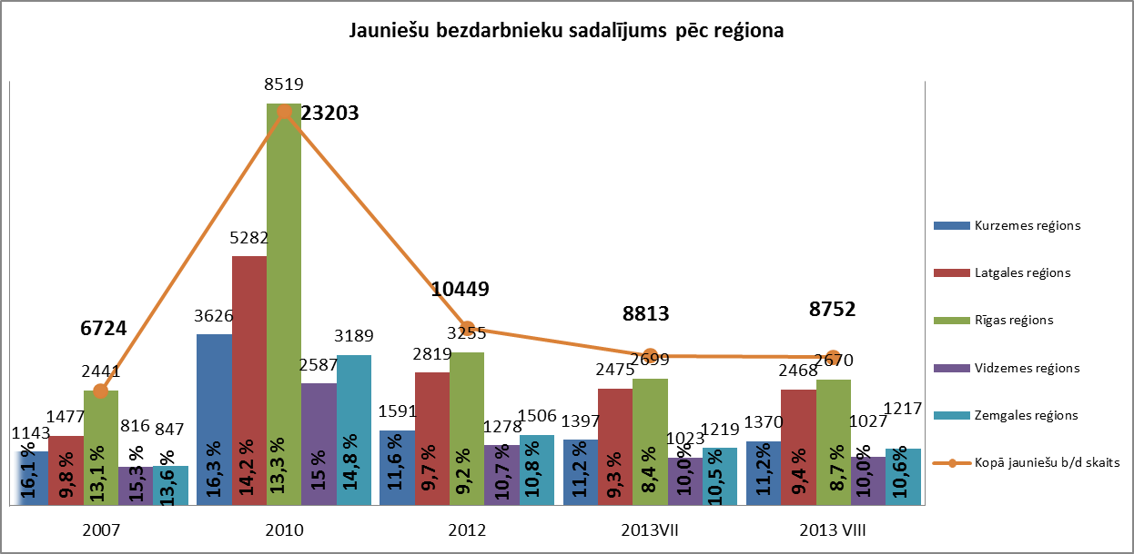

Bezdarbnieki ar invaliditāti

NVA 2013.gada augusta beigās reģistrēti 9392 bezdarbnieki ar invaliditāti, kas ir 10,3 % no kopējā reģistrētā bezdarbnieku skaita valstī.  2013.gada augusta beigās vairāk nekā pusi (52,8%) no reģistrētajiem bezdarbniekiem ar invaliditāti veido ilgstošie bezdarbnieki, 56% - bezdarbnieki vecumā 50 un vairāk gadu, 3,8% - jaunieši bezdarbnieki.  Vidējais bezdarba ilgums 2013.gada augusta beigās bezdarbniekiem ar invaliditāti – 416 dienas (~ 1,1 gadi). | 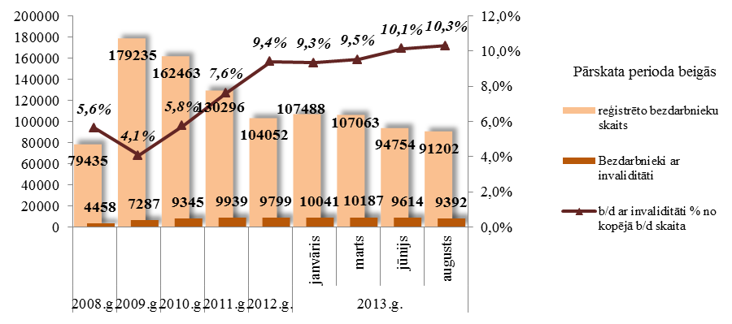
Lielākais bezdarbnieku ar invaliditāti skaits sadalījumā pa profesijām pēc pēdējās nodarbošanās 2013.gada augusta beigās: palīgstrādnieki – 687, apkopējs – 409, mazumtirdzniecības veikala pārdevēji – 399, sētnieks – 255, apkures/krāšņu kurinātājs – 139, pavārs – 128, automobiļa vadītājs – 127, aprūpētājs – 117, apsargs – 112, šuvējs – 100.
2013.gadā 8 mēnešos NVA organizētajos aktīvajos nodarbinātības pasākumos piedalījušies 11,8 tūkst. personas ar invaliditāti (viens cilvēks var būt piedalījies vairākās aktivitātēs). Janvārī – augustā dalību uzsāka 10346 bezdarbnieki ar invaliditāti. 2013.gada augustā NVA organizētajos aktīvajos nodarbinātības pasākumos piedalījušies 2760 bezdarbnieki ar invaliditāti, no tiem augustā dalību pasākumos uzsāka 1339 bezdarbnieki ar invaliditāti.

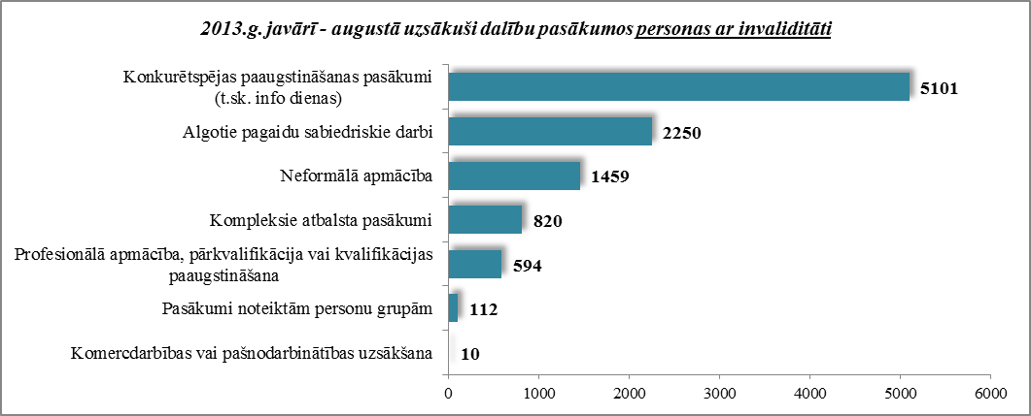

Karjeras konsultācijas 2013.gada janvārī – augustā saņēmušas 2396 personas ar invaliditāti.
2013.gada janvārī – augustā darbā iekārtojušās 2139 personas ar invaliditāti, no kuriem 1183 (55,3%) bezdarbnieki ir iekārtojušies darbā, pēc kāda aktīvā pasākuma pabeigšanas (izņemot KPP informatīvās dienas).

Bezdarbnieki vecumā 50 gadi un vairāk

NVA 2013.gada augusta beigās reģistrēti 33243 bezdarbnieki vecumā 50 gadi un vairāk, kas ir 36,4 % no kopējā reģistrētā bezdarbnieku skaita valstī.  2013.gada augusta beigās vairāk nekā pusi (50,7%) no reģistrētajiem bezdarbniekiem vecumā 50 gadi un vairāk veido ilgstošie bezdarbnieki, 15,8% bezdarbnieki ar invaliditāti.  Vidējais bezdarba ilgums 2013.gada augusta beigās bezdarbniekiem vecumā 50 gadi un vairāk – 376 dienas (~ 1 gads). | 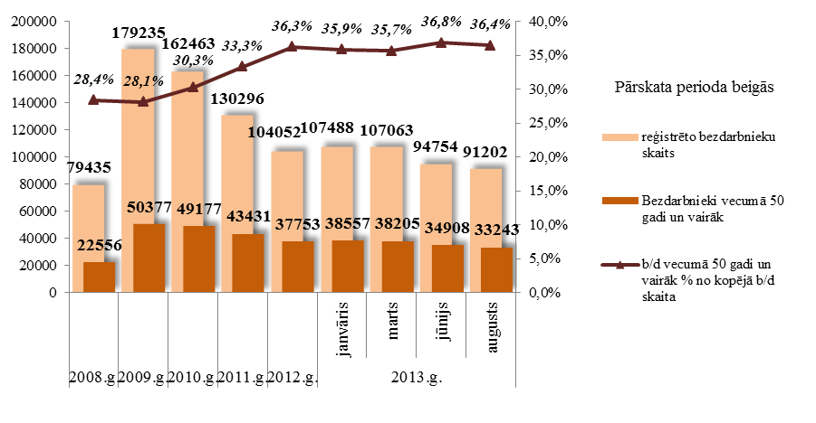
Lielākais bezdarbnieku vecumā 50 gadi un vairāk, skaits sadalījumā pa profesijām pēc pēdējās nodarbošanās 2013.gada augusta beigās: palīgstrādnieki – 2357, apkopēji – 1485 mazumtirdzniecības veikala pārdevēji – 1412, sētnieki – 896, apkures/krāšņu kurinātāji – 672, pavāri – 465, automobiļa vadītāji – 446, aprūpētāji – 437, apsargi – 346, kokapstrādes operatori – 298.
2013.gadā 8 mēnešos NVA organizētajos aktīvajos nodarbinātības pasākumos (t.sk. KPP) piedalījušies 44,1 tūkst. bezdarbnieki vecumā 50 gadi un vairāk (viens cilvēks var būt piedalījies vairākās aktivitātēs). Janvārī – augustā dalību uzsāka 41161 bezdarbnieki vecumā 50 gadi un vairāk. 2013.gada augustā NVA organizētajos aktīvajos nodarbinātības pasākumos piedalījušies 9543 bezdarbnieki vecumā 50 gadi un vairāk, no tiem augustā dalību pasākumos uzsāka 4826 bezdarbnieki.

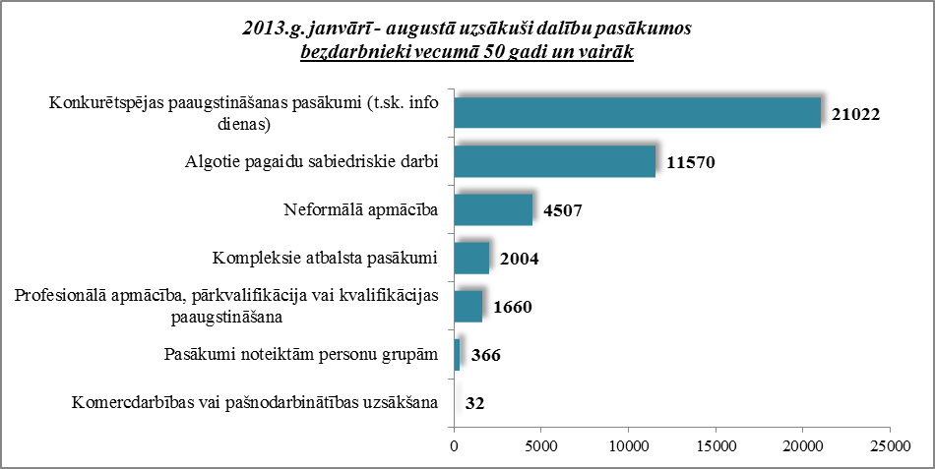

Karjeras konsultācijas 2013.gada janvārī – augustā saņēmušas 9152 personas vecumā 50 gadi un vairāk.
2013.gada janvārī – augustā darbā iekārtojušās 11370 bezdarbnieki vecumā 50 gadi un vairāk, no kuriem 5010 (44,1%) bezdarbnieki ir iekārtojušies darbā, pēc kāda aktīvā pasākuma pabeigšanas (izņemot KPP informatīvās dienas).

Bezdarbnieku vecumā 50 gadi un vairāk portreta izmaiņas no 2007. līdz 2013.gada 31.augustam.

Salīdzinot ar 2007.gadu sadalījumā pēc bezdarba ilguma, lielākais palielinājums īpatsvarā vērojams bezdarbniekiem ar bezdarba ilgumu no 1 līdz 3 gadiem – 12% punkti, 3 gadi un vairāk – 12,4% punkti. Salīdzinājumā ar 2012. gada beigām ir samazinājies bezdarbnieku īpatsvars grupā no 1 līdz 3 gadi – par 6,9% punktiem un palielinājies bezdarba ilgums 3 gadi un vairāk par 3,5% punktu.

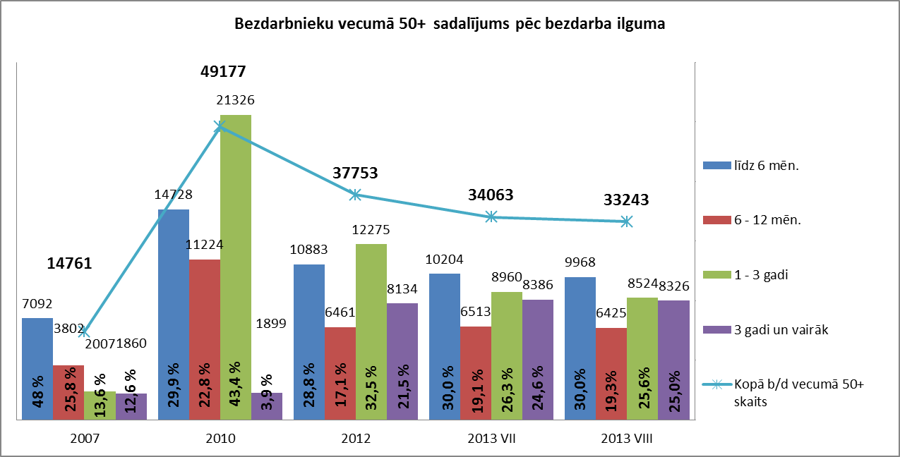

Ir vērojama tendence, ka no 2007.gada palielinās bezdarbnieku īpatsvars vecumā 50 un vairāk ar profesionālo izglītības līmeni 5,7%, samazinās bezdarbnieku īpatsvars ar pamatizglītību – 4,7%.
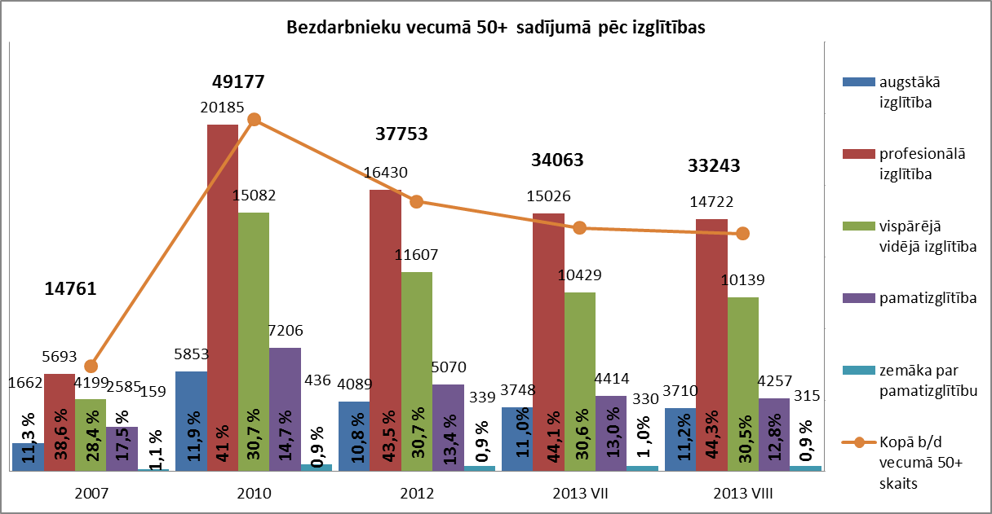

2013.gada augusta beigās lielākais bezdarbnieku 50 un vairāk īpatsvars no kopējā reģionā reģistrētā bezdarbnieku skaita ir Latgales reģionā 39%, zemākais Rīgas reģionā 33,9%. Salīdzinot ar 2012.gada beigām bezdarbnieku 50 un vairāk īpatsvars no kopējā reģionā reģistrētā bezdarbnieku skaita ir samazinājies tikai Rīgas reģionā 1,2%.

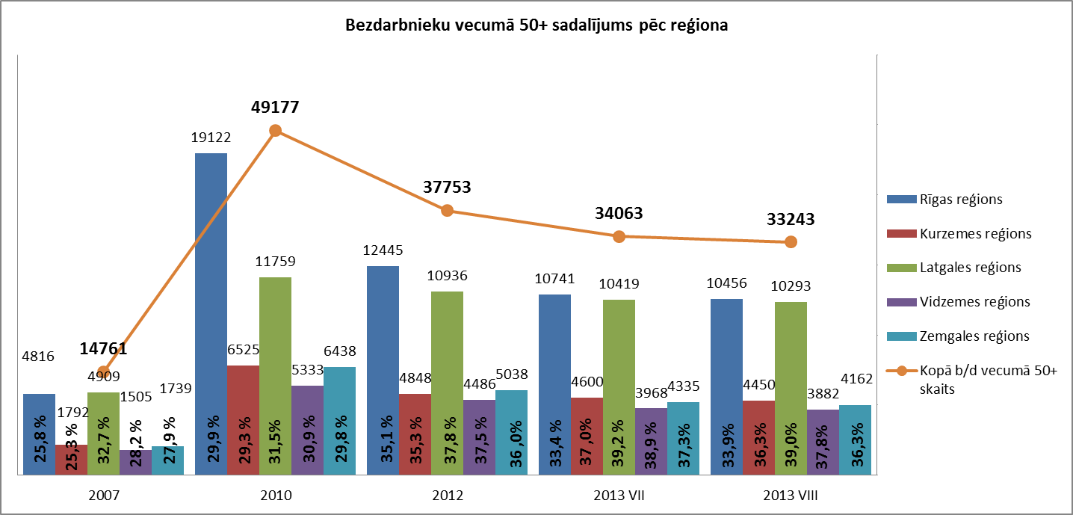

Sadalījumā pēc vecuma grupas, palielinās bezdarbnieku 50 un vairāk īpatsvars vecumā grupās 60 un vairāk (3,6% punkti kopš 2007.gada). Var novērot, ka samazinās bezdarbnieku 50 gadi un vairāk īpatsvars vecuma grupā no 50 līdz 54 gadiem (2,9% punkti kopš 2010.gada).

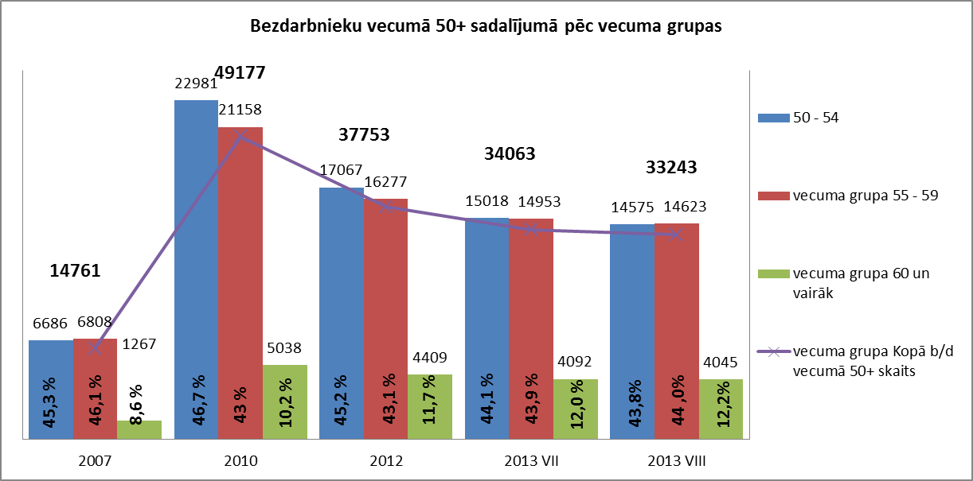

Personas pēc bērna kopšanas atvaļinājuma

NVA 2013.gada augusta beigās reģistrētas 2678 personas pēc bērna kopšanas atvaļinājuma, kas ir 2,9% no kopējā reģistrētā bezdarbnieku skaita valstī.
Personu pēc bērna kopšanas atvaļinājuma kopskaitā 32,3% bija jaunieši bezdarbnieki, 1,8% – bezdarbnieki ar invaliditāti, 2% ilgstošie bezdarbnieki.
Lielākais personu pēc bērna kopšanas atvaļinājuma skaits sadalījumā pa profesijām pēc pēdējās nodarbošanās 2013.gada augusta beigās: mazumtirdzniecības veikala pārdevēji – 34, klientu apkalpošanas speciālisti – 10, pārdevēji konsultanti – 8, kasieri – 6, lietveži – 6, administratori – 6, šuvēji – 5.
2013.gadā 8 mēnešos NVA organizētajos aktīvajos nodarbinātības pasākumos (t.sk. KPP) piedalījušies 3145 persona pēc bērna kopšanas atvaļinājuma (viens cilvēks var būt piedalījies vairākās aktivitātēs). Janvārī – augustā dalību uzsāka 2967 personas pēc bērna kopšanas atvaļinājuma. 2013.gada augustā NVA organizētajos aktīvajos nodarbinātības pasākumos piedalījusies 490 persona pēc bērna kopšanas atvaļinājuma, no tiem augustā dalību pasākumos uzsāka 403 personas pēc bērna kopšanas atvaļinājuma.
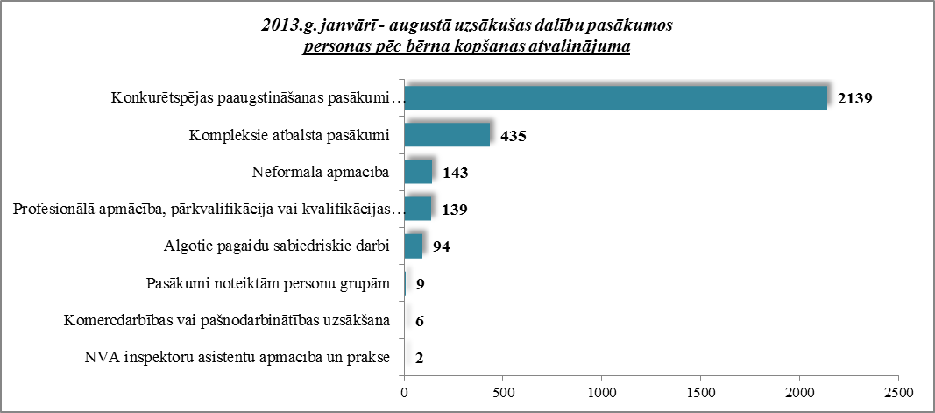

Karjeras konsultācijas 2013.gada janvārī - augustā saņēmušas 600 personas pēc bērna kopšanas atvaļinājuma.
2013.gada janvārī – augustā darbā iekārtojušās 656 personas pēc bērna kopšanas atvaļinājuma, no kuriem 205 (31,3%) bezdarbnieki ir iekārtojušies darbā, pēc kāda aktīvā pasākuma pabeigšanas (izņemot KPP informatīvās dienas).

Personas pēc atbrīvošanas no ieslodzījuma vietām

NVA 2013.gada augusta beigās reģistrētas 354 personas pēc atbrīvošanas no ieslodzījuma vietām, kas ir 0,4% no kopējā reģistrētā bezdarbnieku skaita valstī.
Personu pēc atbrīvošanas no ieslodzījuma vietām kopskaitā 11,6% bija bezdarbnieki vecumā 50 un vairāk, 7,6% - jaunieši bezdarbnieki, 4% – bezdarbnieki ar invaliditāti.
Lielākais personu pēc atbrīvošanas no ieslodzījuma vietām skaits sadalījumā pa profesijām pēc pēdējās nodarbošanās 2013.gada augusta beigās: šuvēji – 7, palīgstrādnieki – 4, pavāri – 2, būvstrādnieki – 2, virtuves darbinieki – 2.
2013.gadā 8 mēnešos NVA organizētajos aktīvajos nodarbinātības pasākumos (t.sk. KPP) piedalījušies 583 personas pēc atbrīvošanas no ieslodzījuma vietām (viens cilvēks var būt piedalījies vairākās aktivitātēs). Janvārī – augustā dalību uzsāka 555 personas pēc atbrīvošanas no ieslodzījuma vietām. 2013.gada augustā NVA organizētajos aktīvajos nodarbinātības pasākumos piedalījušās 82 personas pēc atbrīvošanas no ieslodzījuma vietām, no tām augustā dalību pasākumos uzsāka 60 personas pēc atbrīvošanas no ieslodzījuma vietām.

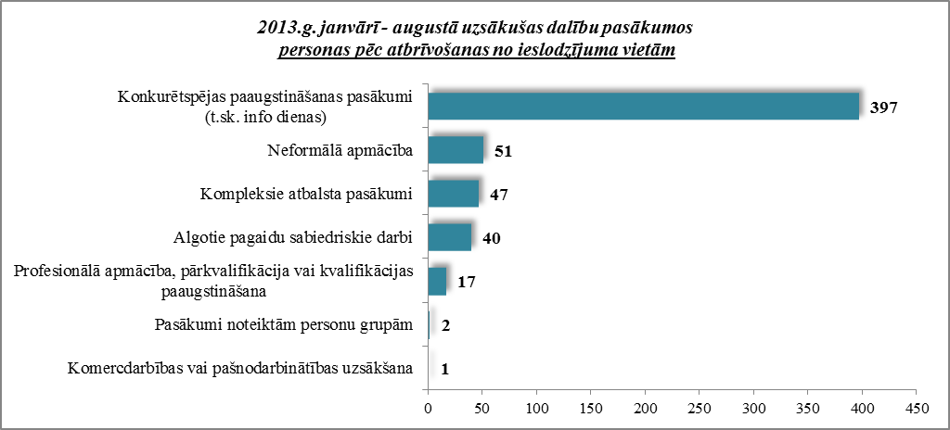

Karjeras konsultācijas 2013.gada janvārī - augustā saņēmušas 77 personas pēc atbrīvošanas no ieslodzījuma vietām.
2013.gada janvārī – augustā darbā iekārtojušās 264 personas pēc atbrīvošanas no ieslodzījuma vietām, no kuriem 40 (15,2%) bezdarbnieki ir iekārtojušies darbā, pēc kāda aktīvā pasākuma pabeigšanas (izņemot KPP informatīvās dienas).

Brīvās darbvietas valstī

Reģistrēto bezdarbnieku skaits būtiski pārsniedz darba piedāvājumu skaitu. Uz katru brīvo darbvietu 2013.gada augustā pretendē 15 bezdarbnieki.
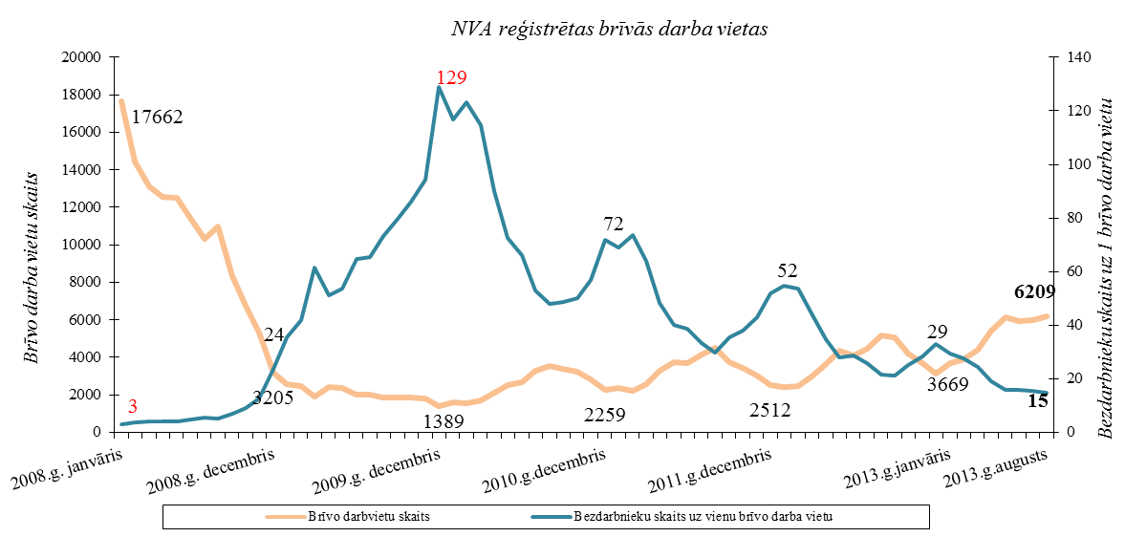

NVA 2013.gada augusta beigās bija reģistrētas 6209 brīvās darbvietas, salīdzinot ar 2013.gada jūlija beigām, brīvo darbvietu skaits palielinājies par 245 darbvietām.

Brīvo darbvietu skaits perioda beigās
 | Mēneši
Gadi | Jan | Feb | Mar | Apr | Mai | Jūn | Jūl | Aug | Sep | Okt | Nov | Dec
2008 | 17662 | 14463 | 13111 | 12535 | 12517 | 11444 | 10321 | 11001 | 8304 | 6762 | 5337 | 3205
2009 | 2549 | 2477 | 1895 | 2409 | 2353 | 1998 | 2027 | 1875 | 1856 | 1836 | 1796 | 1389
2010 | 1594 | 1560 | 1696 | 2111 | 2533 | 2672 | 3279 | 3551 | 3395 | 3237 | 2837 | 2259
2011 | 2391 | 2234 | 2556 | 3264 | 3738 | 3674 | 4142 | 4508 | 3726 | 3452 | 3025 | 2512
2012 | 2430 | 2482 | 2987 | 3665 | 4364 | 4094 | 4448 | 5192 | 5073 | 4183 | 3675 | 3140
2013 | 3669 | 3878 | 4411 | 5425 | 6130 | 5938 | 5964 | 6209

Kopumā NVA reģistrētās brīvās darbvietas 2013.gada augusta beigās sadalījumā pa nozarēm (lielākais skaits): Apstrādes rūpniecībā (C) – 1966,Vairumtirdzniecība un mazumtirdzniecība; automobiļu un motociklu remonts (G) – 849,Transports un uzglabāšana (H) – 627, Būvniecība (F) – 544, Administratīvo un apkalpojošo dienestu darbība (N) – 257, Izmitināšana un ēdināšanas pakalpojumi (I) – 390. Vislielākais brīvo darbvietu skaits ir kvalificētiem strādniekiem un amatniekiem.

Brīvo darbvietu skaits sadalījumā pa profesiju grupām (pēc LR profesiju klasifikatora)
perioda beigās
Profesiju pamatgr. Nr. | Profesiju pamatgrupas nosaukums | Brīvo darbvietu skaits 2013.g. augusta beigās | Brīvo darbvietu skaits 2013.g. jūlija beigās
0 | Nacionālo bruņoto spēku profesijas | 0 | 0
1 | Vadītāji | 87 | 79
2 | Vecākie speciālisti | 482 | 415
3 | Speciālisti | 383 | 371
4 | Kalpotāji | 444 | 456
5 | Pakalpojumu un tirdzniecības darbinieki | 980 | 768
6 | Kvalificēti lauksaimniecības, mežsaimniecības un zivsaimniecības darbinieki | 102 | 88
7 | Kvalificēti strādnieki un amatnieki | 1971 | 2132
8 | Iekārtu un mašīnu operatori un izstrādājumu montieri | 737 | 644
9 | Vienkāršās profesijas | 1023 | 1011

Darba devēji 2013.gada 8 mēnešos NVA reģistrējuši 24299 brīvās darbvietas.
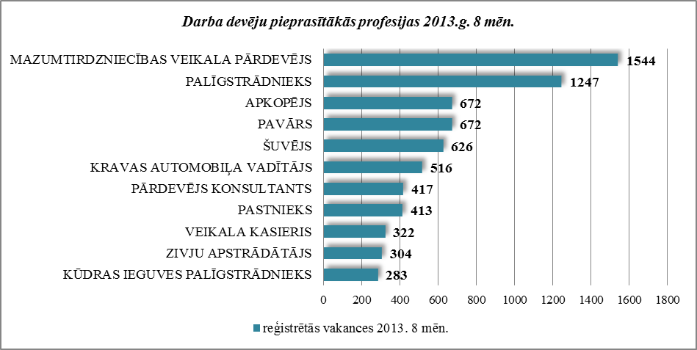
2011.gadā NVA reģistrētas 26 156 vakances, bet noņemtas 25 903 vakances, darbā iekārtojušies 93 600 bezdarbnieki (ar darbiekārtošanas pārrēķinu pēc VID ziņām). Savukārt 2012.gadā reģistrētas 28 808 vakances, bet noņemtas 28 180 vakances, darbā iekārtojušies 83 219 bezdarbnieki (ar darbiekārtošanās pārrēķinu pēc VID ziņām). 2013.gada janvārī - augustā NVA reģistrētas 24299 vakances, bet noņemtas 21230 vakances, darbā iekārtojušies 49553 (ar darbiekārtošanās pārrēķinu pēc VID ziņām) bezdarbnieki, kas ļauj secināt, ka brīvo darbvietu skaits valstī kopumā ir ievērojami lielāks.
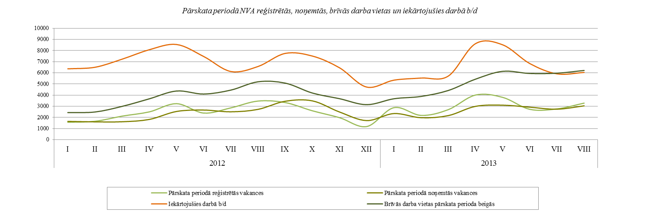

Ilgstoši neaizpildītās brīvās darbvietas

2013.gada 2.ceturkšņa beigās NVA bija reģistrētas 3861 ilgāk par 1 mēnesi neaizpildītas brīvās darbvietas, kas veido 65% no brīvo darbvietu kopējā skaita pārskata perioda beigās (5938).

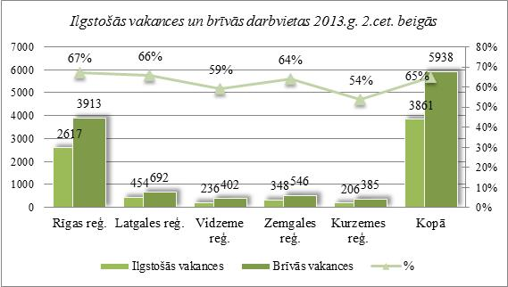

Ilgstoši neaizpildītās brīvās darbvietas sadalījumā pa profesijām (lielākais skaits)
Profesija | Ilgstoši neaizpildīto brīvo darbvietu skaits (2013.g. 2.cet. beigās) | Brīvās darbvietas  (2013.g. 2.cet. beigās)
Šuvējs | 224 | 303
Mazumtirdzniecības veikala pārdevējs | 176 | 258
Kravas automobiļa vadītājs | 142 | 205
Pavārs | 131 | 204
Palīgstrādnieks | 105 | 205
Rokas lokmetinātājs (MMA) | 99 | 101

Darbvietu skaita samazinājumi un palielinājumi

Latvijā pēc darba devēju iesniegtajiem paziņojumiem par darbinieku skaita izmaiņām uzņēmumos, darba devēji 2009.gadā paziņoja par 20 221 darbvietu skaita samazinājumiem, 2010.gadā par 4 825, 2011.gadā par 2 116, 2012.gadāpar 2 296 un 2013.gadā prognozē 263 darbvietu samazinājumu. Darba devēju prognozes par darbvietu palielinājumu ir šādas: 2009.gadā 615 darbvietu palielinājums, 2010.gadā 370 darbvietu palielinājums, 2011.gadā 468 darbvietu palielinājums, 2012.gadā – 92 darbvietu palielinājums, 2013.gadā – 103 darbvietu palielinājums.

Darbinieku skaita palielinājumi/samazinājumi valstī kopā
Ceturkšņi | Palielinājums |  |  |  |  |  | Samazinājums
Ceturkšņi | 2011.gads |  | 2012.gads |  | 2013.gads |  | 2011.gads |  | 2012.gads |  | 2013.gads
Ceturkšņi | Palielināšanas gadījumu skaits | Darbvietu skaits | Palielināšanas gadījumu skaits | Darbvietu skaits | Palielināšanas gadījumu skaits | Darbvietu skaits | Atlaišanas gadījumu skaits | Darbvietu skaits | Atlaišanas gadījumu skaits | Darbvietu skaits | Atlaišanas gadījumu skaits | Darbvietu skaits
I | 1 | 77 | 1 | 75 | 1 | 35 | 113 | 447 | 74 | 345 | 32 | 136
II | 4 | 336 | 0 | 0 | 2 | 37 | 123 | 627 | 69 | 782 | 2 | 9
III | 1 | 20 | 0 | 0 | 2 | 37 | 84 | 303 | 28 | 270 | 9 | 182
IV | 1 | 35 | 1 | 17 | 0 | 0 | 69 | 739 | 45 | 899 | 23 | 183
KOPĀ: | 7 | 468 | 2 | 92 | 5 | 103 | 389 | 2116 | 216 | 2296 | 66 | 510

No darba devējiem saņemtās prognozes par darbinieku skaita samazinājumu sadalījumā pa profesijām/amatiem - (lielākais skaits) 2013.gadā profesiju/amatu samazinājums tika plānots šādās profesijās: apdrošināšanas speciālists, pārdošanas speciālists, vispārējās pamatizglītības speciālists, klientu konsultants, klientu apkalpošanas pārzinis, bankas kasieris, klientu apkalpošanas struktūrvienības vadītāja vietnieks. | 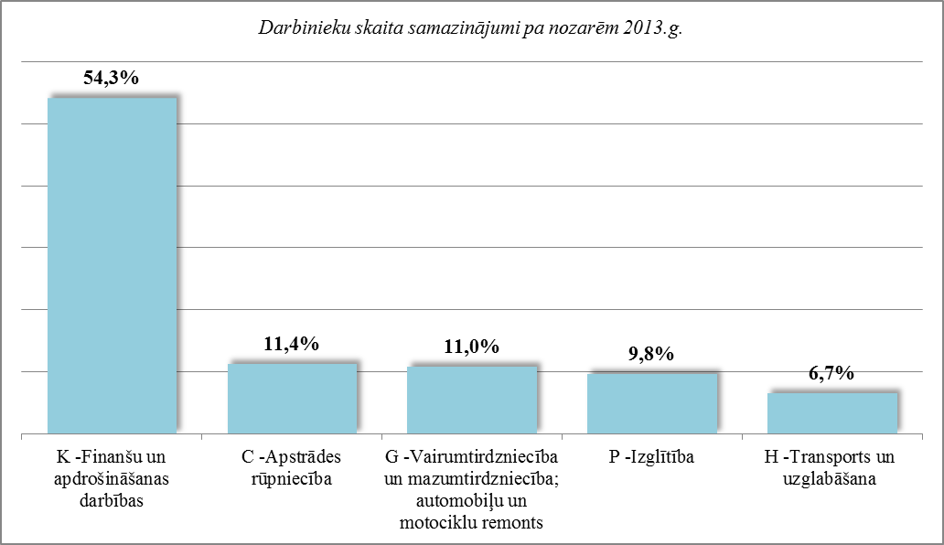
No darba devējiem saņemtās prognozes par darbinieku skaita palielinājumu sadalījumā pa profesijām - (lielākais skaits) 2013.gadā tika plānots šādās profesijās: mazumtirdzniecības veikala pārdevējs, telefonists, klientu/pārdošanas konsultants, klientu konsultants, pārdevējs konsultants, tirdzniecības pārstāvis, kasieris.

Informācija par NVA īstenotajiem pasākumiem

2013.gada janvārī – augustā NVA organizētajos aktīvajos nodarbinātības (t.sk. KPP) pasākumos piedalījušies 130,2 tūkst. bezdarbnieki (viens cilvēks var būt piedalījies vairākās aktivitātēs). Janvārī – augustā dalību uzsāka 120628 bezdarbnieki. 2013.gada augustā NVA organizētajos aktīvajos nodarbinātības pasākumos piedalījušies 25896 bezdarbnieki, no tiem augustā dalību pasākumos uzsāka 14579 bezdarbnieki.

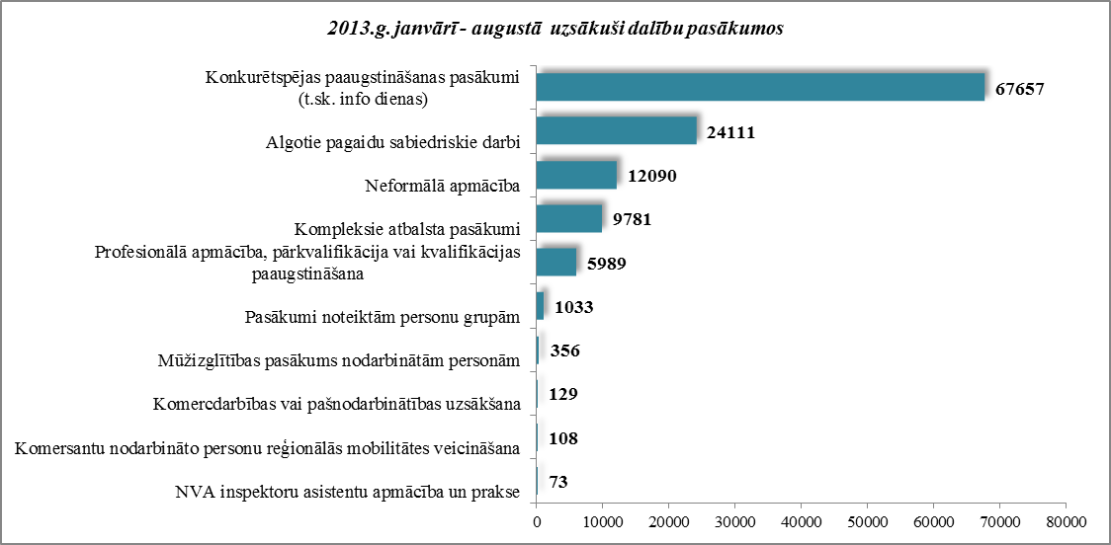

2013.gada janvārī – augustā karjeras konsultācijas saņēmušas 33281 personas, no tām 28799 bezdarbnieki un darba meklētāji.

Neformālo apmācību uzsākušo personu skaits sadalījumā pa izglītības programmām  2013.gada janvārī - augustā (lielākais skaits) |  | Profesionālo apmācību uzsākušo personu skaits sadalījumā pa izglītības programmām  2013.gada janvārī – augustā (lielākais skaits)
Izglītības programmas | Uzsākuši apmācību | Izglītības programmas | Uzsākuši apmācību
Datorzinības (bez priekšzināšanām) | 2101 | Konditora palīgs | 742
Valsts valodas apguve vidējā līmenī | 2052 | Sociālā aprūpe | 576
Valsts valodas apguve zemākā līmenī | 1591 | Apsardzes darbs | 458
Angļu valoda (bez priekšzināšanām) | 1262 | Projektu vadība | 428
Datorzinības (ar priekšzināšanām) | 981 | Lietvedis | 379
Angļu valoda (ar priekšzināšanām) (Elementary) | 896 | Klientu apkalpošanas operators | 237
Valsts valodas apguve augstākā līmenī | 880 | Sociālās aprūpes darba pamati | 204
Vācu valoda (bez priekšzināšanām) | 615 | Lokmetinātājs metināšanā ar mehanizēto iekārtu aktīvās gāzes vidē | 193
Angļu valoda (ar priekšzināšanām) (Lower Intermediate) | 359 | Projektu vadīšana | 190
Datorprasmes grāmatvedībā (programma 1C Grāmatvedība) | 307 | Šuvējs | 187

2013.gada janvārī – augustā darbā iekārtojušies 49553 bezdarbnieki, no kuriem 19643 (39,6%) bezdarbnieki ir iekārtojušies darbā pēc kāda aktīvā pasākuma pabeigšanas (izņemot KPP informatīvās dienas). | 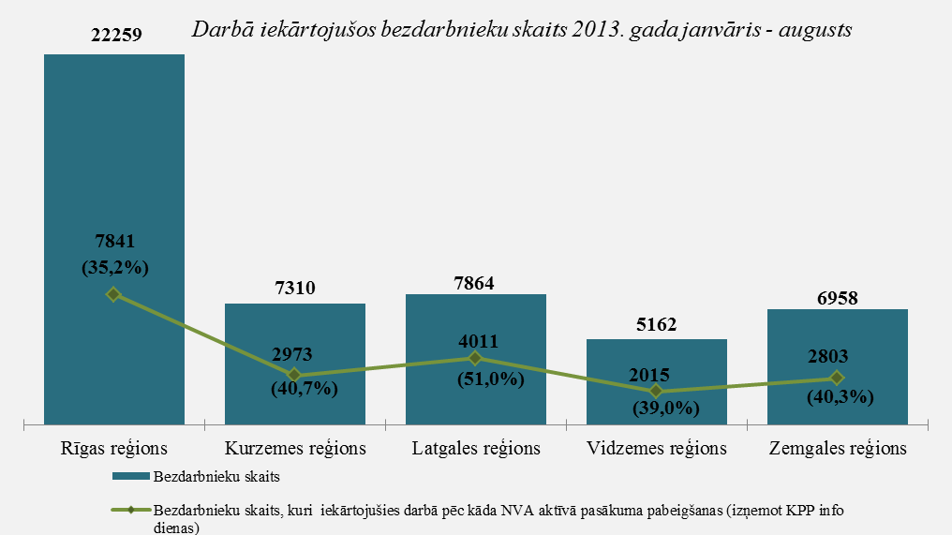

Iekārtojušies darbā 6 mēnešu laikā pēc apmācību pabeigšanas:
- 32,5% no bezdarbniekiem, kas ir pabeiguši profesionālo apmācību, pārkvalifikāciju vai kvalifikācijas paaugstināšanu laika posmā no 2012.gada 1.marta līdz 2013.gada 28.februārim (kopā – 6215 personas), 6 mēnešu laikā no apmācību pabeigšanas ir iekārtojušies darbā.
- 25,6% no bezdarbniekiem, kas ir pabeiguši neformālo apmācību (bez valsts valodas programmas) laika posmā no 2012.gada 1.marta līdz 2013.gada 28.februārim (kopā – 8425 personas), 6 mēnešu laikā no apmācību pabeigšanas ir iekārtojušies darbā.
- 22,6% no bezdarbniekiem, kas ir pabeiguši neformālās izglītības programmas „Valsts valodas apguve” no 2012.gada 1.marta līdz 2013.gada 28.februārim (kopā – 5556 personas), 6 mēnešu laikā no apmācību pabeigšanas ir iekārtojušies darbā.

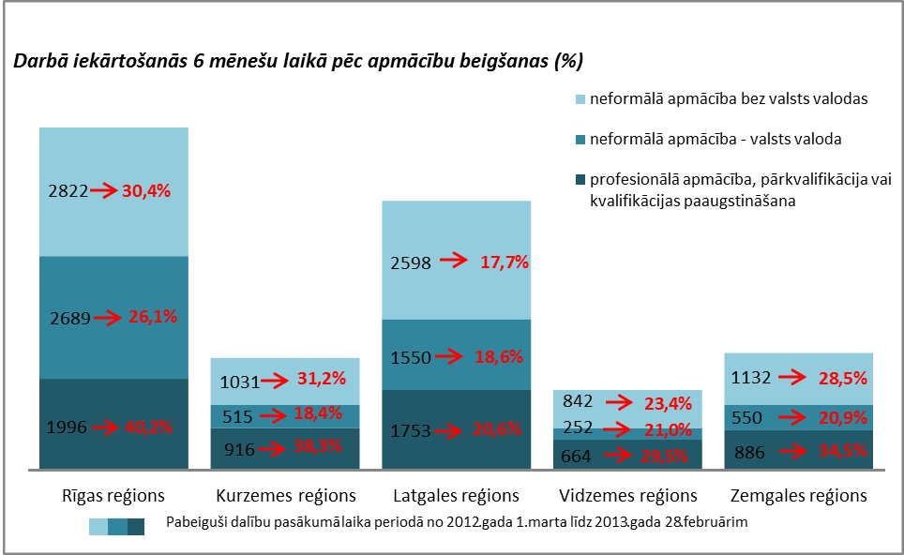

NVA klientu interese par darbu ārzemēs
NVA klienti, kas plāno doties darba meklējumos ārpus Latvijas un 2013.gada janvārī - augustā konsultējušies pie EURES speciālistiem, vislielāko interesi izrāda par Lielbritāniju – 26 % klientu, Vāciju – 20%, un Norvēģiju – 12%.  Interese par darbu ārzemēs ir dažādās nozarēs: lauksaimniecības, apstrādes, būvniecības, izmitināšanas un ēdināšanas, transporta un uzglabāšanas, veselības un sociālās aprūpes nozarēs. | 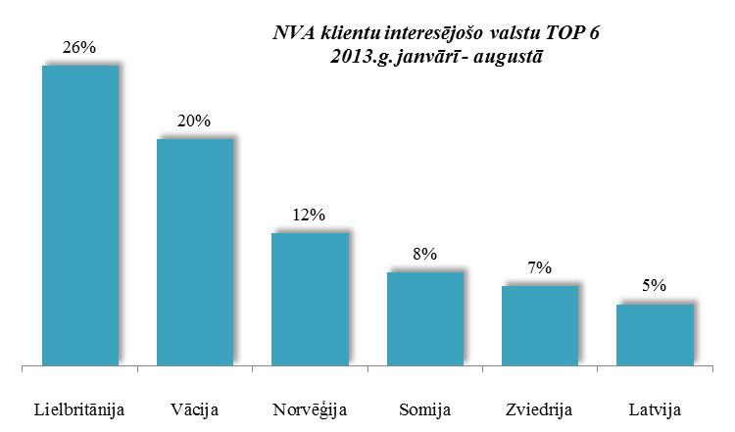
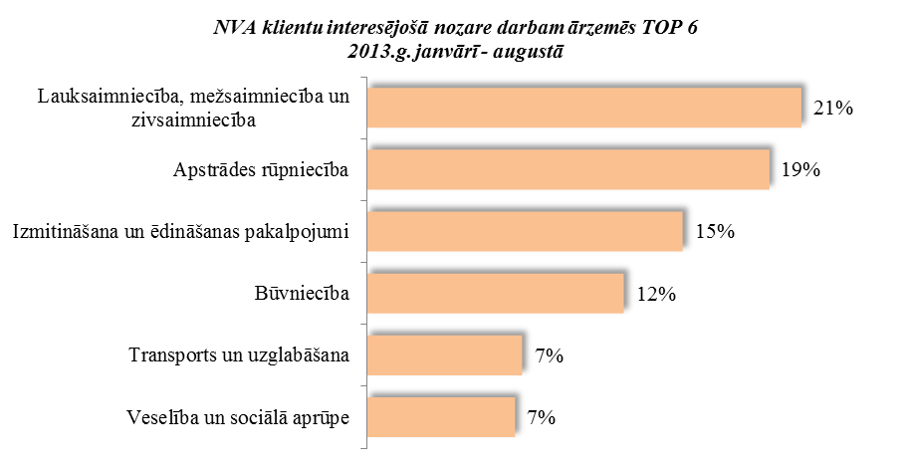

Vislielākā interese (21% no klientiem) ir par darbu lauksaimniecības, mežsaimniecības un zivsaimniecības nozarēs un 19% - apstrādes rūpniecībā, 15% - izmitināšanas un ēdināšanas pakalpojumu, 12% - būvniecības nozarēs, 7% - transporta un uzglabāšanas nozarē, 7%- veselības un sociālās aprūpes nozarē.

A.Maskaļovs

Kopējais iekārtojušos darbā bezdarbnieku skaits ar ceturkšņa pārrēķinu pēc VID datiem
Kopējais iekārtojušos darbā bezdarbnieku skaits ar ceturkšņa pārrēķinu pēc VID datiem

